[第七周作业-劳斯赫尔维兹判据](javascript:void(0)) 姓名：韩卓   班级：班级-1002   成绩： 95分

**一.填空题**（共3题,100.0分）

1系统特征方程为：  
IMG_257

1. . 填空列出该系统的赫尔维兹行列式。

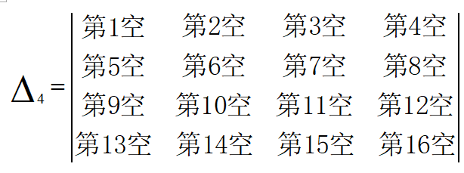

1. . 求解053d2217dc4ad3384e4f47cd1cfc4c14
2. . 该系统是否稳定? \_\_\_\_第18空\_\_\_\_     (填“是"或"否")（36.0分）

[正确答案：](javascript:void(0)" \o ")

**第一空：**10

**第二空：**1

**第三空：**0

**第四空：**0

**第五空：**3

**第六空：**5

**第七空：**2

**第八空：**0

**第九空：**0

**第十空：**10

**第十一空：**1

**第十二空：**0

**第十三空：**0

**第十四空：**3

**第十五空：**5

**第十六空：**2

**第十七空：**-153

**第十八空：**否

答案解析：

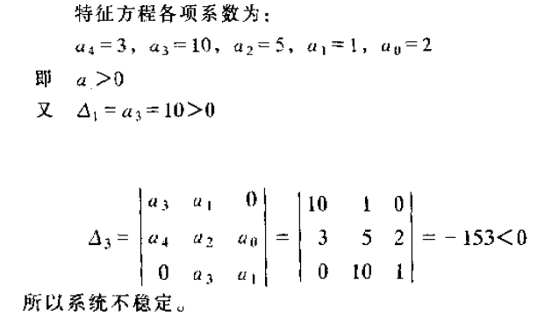

2系统特征方程为：IMG_261

1. . 若K=2，填空列出该系统的劳斯表：

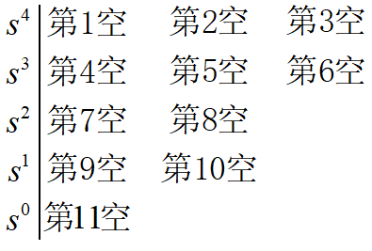

1. . 上表中，第一列数值的符号改变了\_\_\_\_第12空\_\_\_\_次（填入数字）。
2. . 有没有满足条件的K值，可以让该系统稳定？如果有，在下面空格写出K的取值范围；如果没有，填写”无“。\_\_\_\_第13空\_\_\_\_（39.0分）

[正确答案：](javascript:void(0)" \o ")

**第一空：**1

**第二空：**1

**第三空：**1

**第四空：**2

**第五空：**1

**第六空：**0

**第七空：**0.5;1/2

**第八空：**1

**第九空：**-3

**第十空：**0

**第十一空：**1

**第十二空：**2

**第十三空：**无

答案解析：

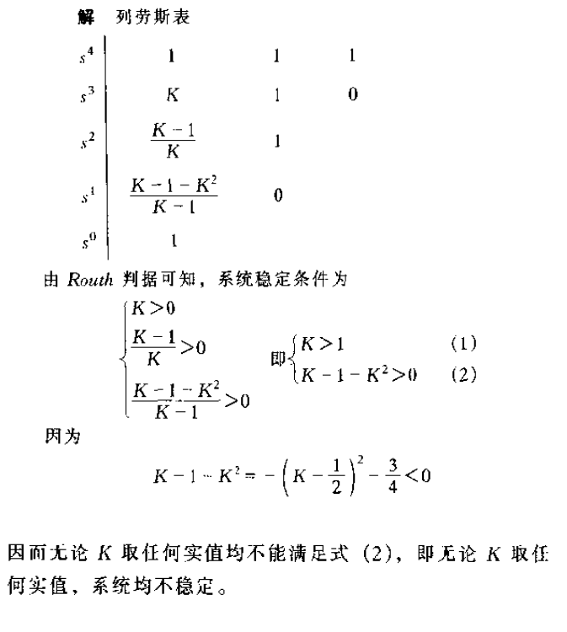

3已知某单位负反馈系统的开环传递函数为：

9ac4f6fd227cfc874c8ce6798e3202da

1. .分析该系统特征方程，是否满足劳斯赫尔维兹判据的必要条件\_\_\_\_\_\_\_\_，系统是否稳定\_\_\_\_\_\_\_\_（填”是“或”否“）；(2).若给该系统串联一个一阶微分环节s+1，该系统是否稳定\_\_\_\_\_\_\_\_（填”是“或”否“）。和原系统相比，相位\_\_\_\_\_\_\_\_（填”提前“或”滞后“）。

(3).以上系统如果稳定，则系统在输入信号为IMG_265时的稳态误差为\_\_\_\_\_\_\_\_。（25.0分）

[正确答案：](javascript:void(0)" \o ")

**第一空：**否

**第二空：**否

**第三空：**是

**第四空：**提前

**第五空：**0.1;1/10

答案解析：

(1).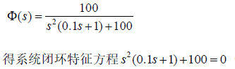

可知系统不稳定，稳态误差不可求。

(2). 加入s+1校正后，系统稳定（可用赫尔维兹判据判断）

(3). 分子环节带来正相位，相位滞后量减小。

(4).稳态误差为：

2型系统，K=100，ess=A/K=2x5/100=0.1。